ipad下设置zju邮箱账号方法
1） 客户端使用pop3协议服务器地址及端口号：
接收邮件服务器：pop3.zju.edu.cn 端口：110 （使用SSL端口：995）
发送邮件服务器：smtp.zju.edu.cn 端口：25 （使用SSL端口：994）
2） 客户端使用IMAP协议服务器地址及端口号：
接收邮件服务器：imap.zju.edu.cn 端口：143 （使用SSL端口：993）
发送邮件服务器：smtp.zju.edu.cn 端口：25 （使用SSL端口：994）

（下面介绍pop和imap 协议下不使用ssl的操作方法）

pop协议下建立zju邮箱账号（共13步）
第一步：如下图，点开“设置”，点击“邮件、通讯录、日历”，然后点击“添加账户”
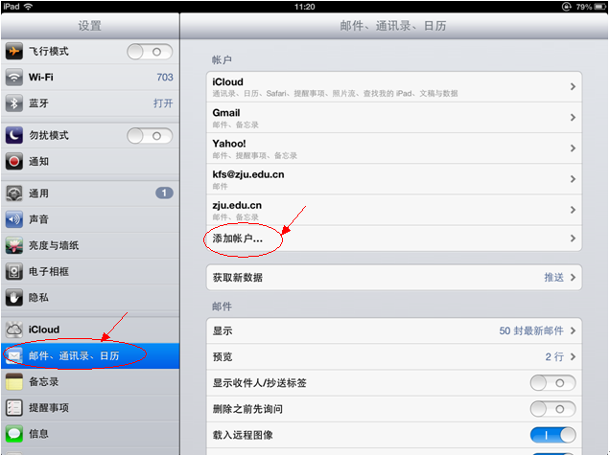

第二步：如下图，“点击“其他”
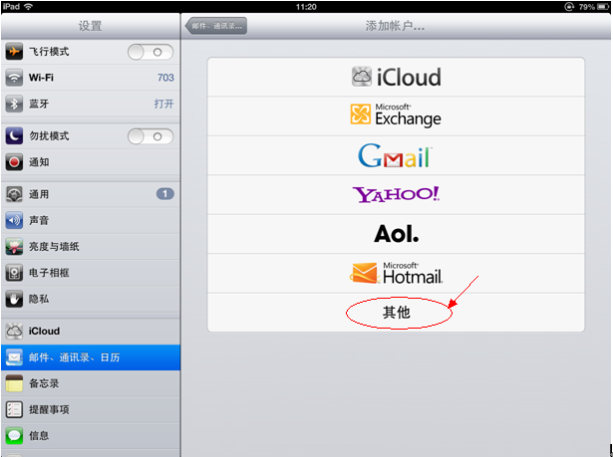

第三步：如下图，点击“添加邮件账户”
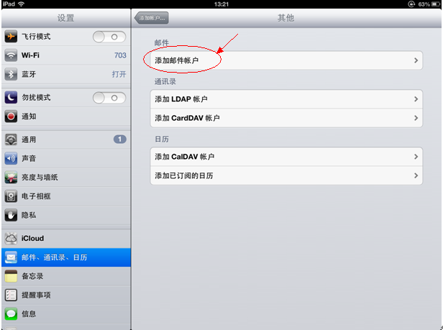

第四步：如下图，填写邮箱的账号和密码，点击“下一步”
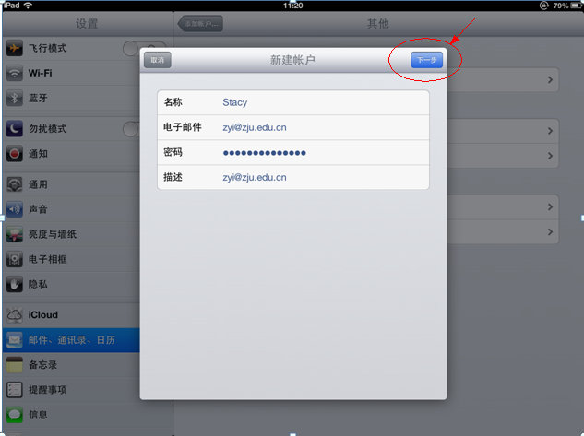

第五步：如下图，选择POP，填写收信服务器地址：pop3.zju.edu.cn和发信服务器地址：smtp.zju.edu.cn点击“存储”
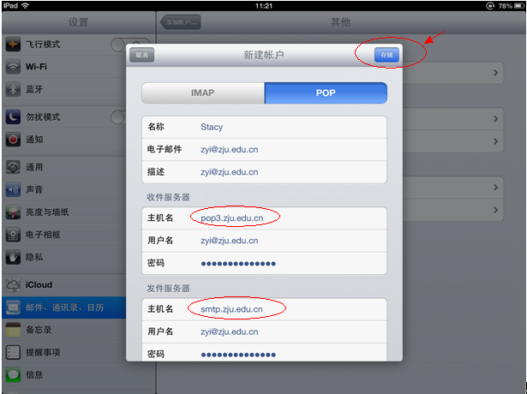
第六步：如果跳出如下对话框，点击“是”，没有跳出直接进入下一步
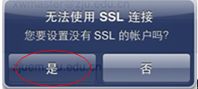

第七步：如下图，完成存储之后，再进入设置中的“邮件、通讯录、日历”中，点击添加的账号
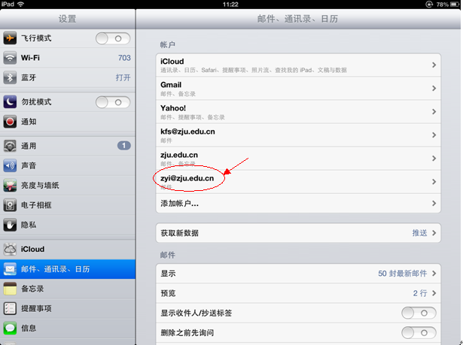

第八步：如下图，点击“发信服务器”
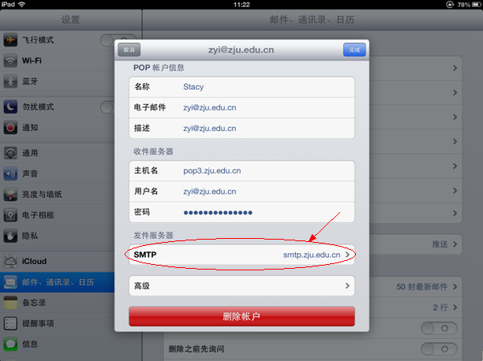

第九步：如下图，打开“主要服务器”
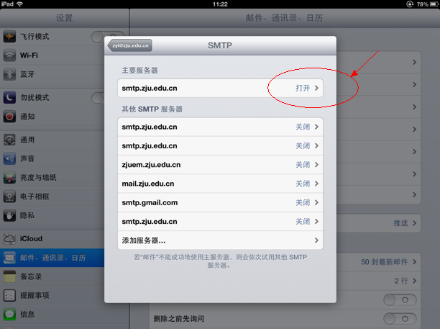

第十步：如下图，确定“发信服务器端口”为25.，关闭ssl，点击“完成”
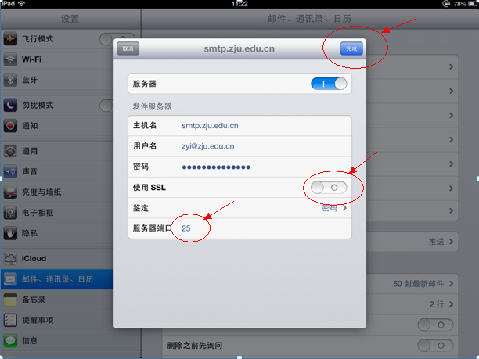

第十一步：如下图，点击“高级”
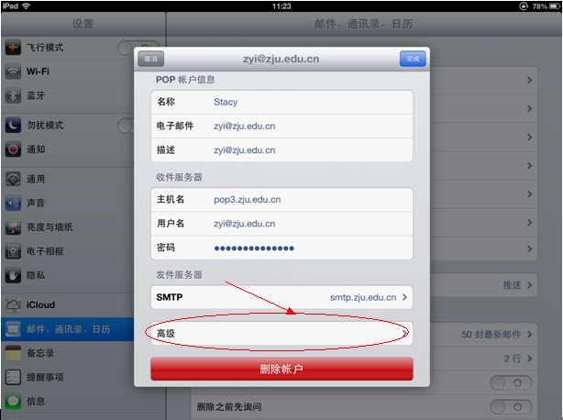

第十二步：如下图，确定“收信服务器端口”为110，关闭ssl。点击箭头3所指返回
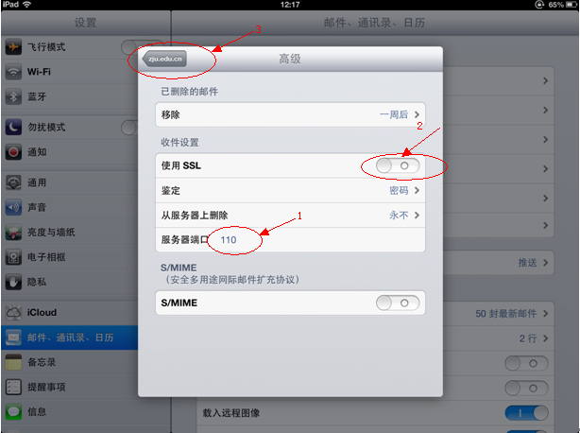

第十三步：如下图，点击“完成“就建立好了，您可以进入邮箱收发邮件了。
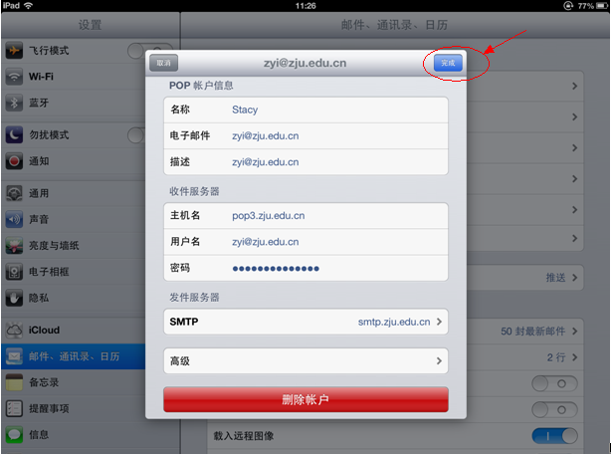

imap协议下建立zju邮箱账号（共14步）
第一步：如下图，点开“设置”，点击“邮件、通讯录、日历”，然后点击“添加账户”

第二步：如下图，“点击“其他”
第三步：如下图，点击“添加邮件账户”

第四步：如下图，填写邮箱账号和密码，点击“下一步”

第五步：如下图，选择imap，填写收信服务器地址：imap.zju.edu.cn和发信服务器地址：smtp.zju.edu.cn点击“下一步”
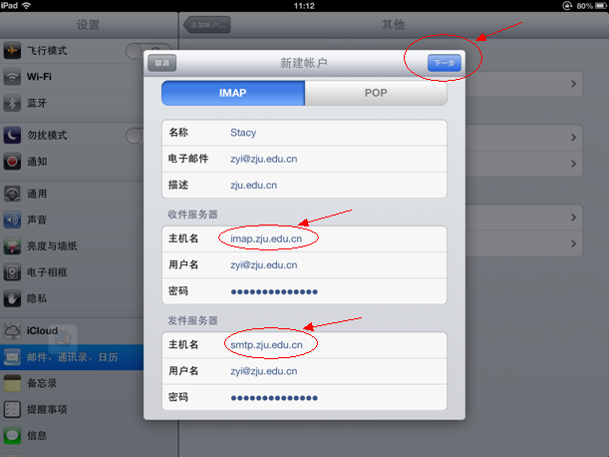

第六步：如下图，点击“存储“
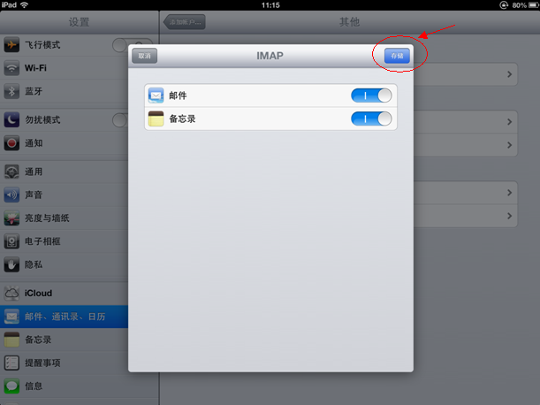
第七步：如下图，完成存储之后，再进入设置中的“邮件、通讯录、日历”中，点击添加的账号

第八步：如下图，点击账户
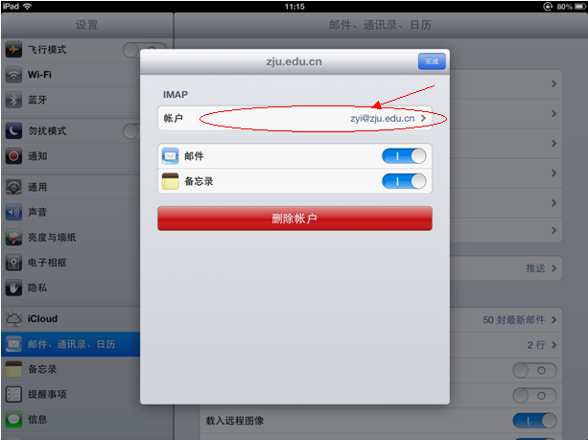

第九步：如下图，点击“发信服务器“
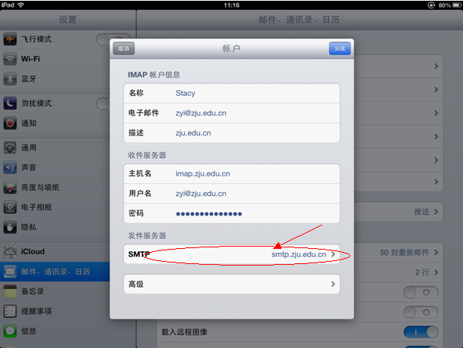
第十步：如下图，确定“发信服务器端口”为25.，关闭ssl，点击“完成”
第十一步：如下图，点击账户，返回上一页
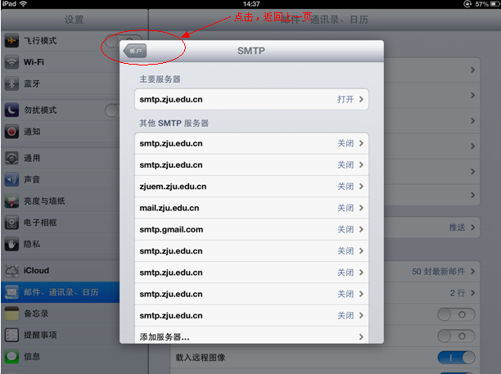

第十二步：如下图，点击“高级”
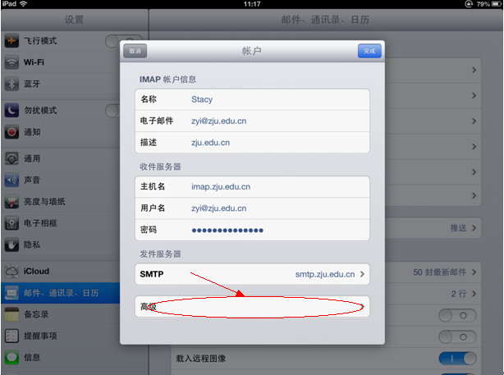

第十三步：如下图，确定“收信服务器端口”为143，关闭ssl，点击箭头3所指返回
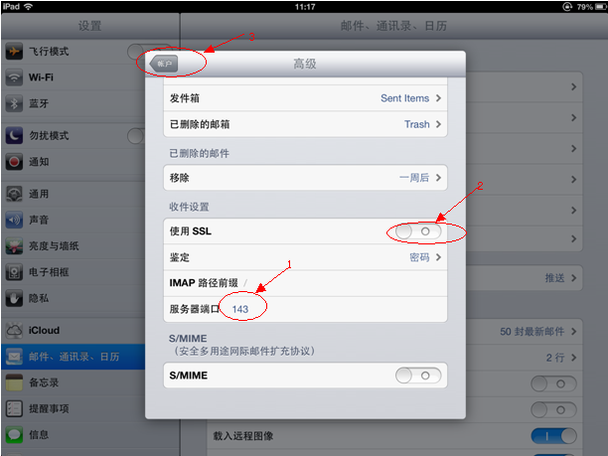

第十四步：如下图，点击“完成”就建立好了，您可以进入邮箱收发邮件了。
